OPIS PRZEDMIOTU ZAMÓWIENIA

Postawienie ławek na terenie miasta Bydgoszczy
- Przedmiotem zamówienia jest dostawa 18 szt. ławek w niżej wymienionej modelach.
Ławki winny być fabrycznie nowe bez żadnych wad konstrukcyjnych czy materiałowych np. odkształceń, wgnieceń, odprysków, pęknięć, rys itp.
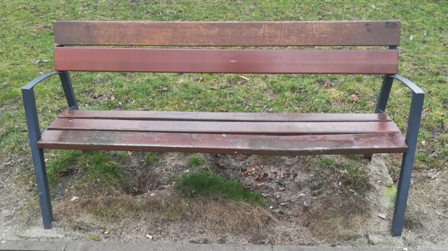
9 sztuk ławek - Listwy (liczba listew: siedzisko – 3 szt., oparcie – 2 szt.) wykonane z drewna, zabezpieczone przed niekorzystnym wpływem warunków atmosferycznych. Wymiary listew: 1720 mm (+/- 50 mm) x110 mm (+/- 10 mm) x 35 mm (+/- 5 mm), (siedzisko – 3 listwy)
Kolor – dopasowany do istniejących elementów małej architektury w otoczeniu i uzgodniony indywidualnie z Zamawiającym. Mocowanie listew za pomocą wkrętów ze stali nierdzewnej do stalowej konstrukcji. Konstrukcja stalowa zabezpieczona przed warunkami atmosferycznymi i malowana proszkowo na kolor czarny. (Montaż ławki – lokalizacja - mapa nr 1 i 2)
Ławki winny być tożsame ze zdjęciem (zdjęcie wyłącznie do celów poglądowych).
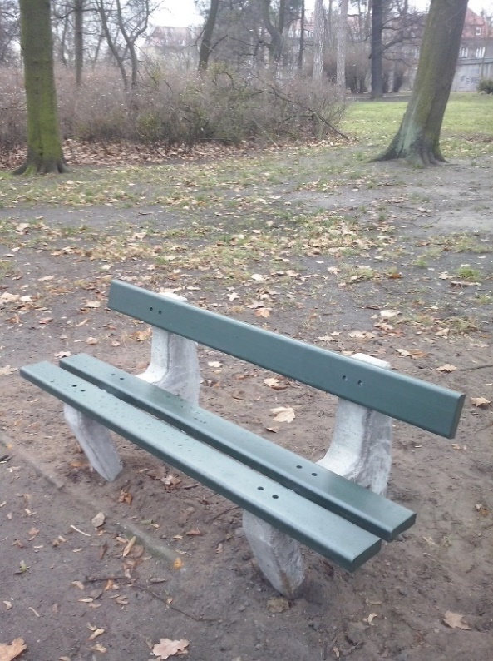
6 szt. ławek - Listwy, w przypadku, wykonane z tworzywa sztucznego barwionego w masie na kolor brązowy. Liczba listew: siedzisko – 2 szt., oparcie – 1 szt. o wymiarach w obu przypadkach 1500 mm (+/- 50 mm) x 120 mm (+/- 10 mm) x 37 mm (+/- 5 mm). Mocowane za pomocą śrub wykonanych ze stali nierdzewnej do dwóch podstaw betonowych. Podstawy częściowo wkopane w grunt w razie konieczności przystosowane do dodatkowego montażu stałego do podłoża. (Montaż ławki – lokalizacja - mapa nr 3, 4, 5 i 6)
Ławki winny być tożsame z niżej załączonym zdjęciem poglądowym (zdjęcie wyłącznie do celów poglądowych).
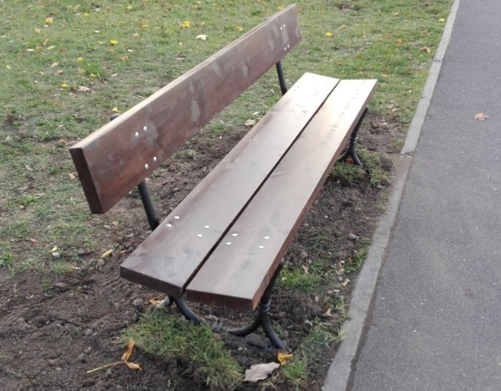
3 szt. ławek - Listwy - wykonane z drewna, zabezpieczone przed niekorzystnym wpływem warunków atmosferycznych. Liczba listew: siedzisko – 2 szt., oparcie – 1 szt. o wymiarach 1800mm (+/- 50 mm) x180 mm (+/- 10 mm) x 40 mm (+/- 5 mm). Kolor – dopasowany do istniejących elementów małej architektury w otoczeniu i uzgodniony indywidualnie z Zamawiającym Listwy mocowane za pomocą śrub wykonanych ze stali nierdzewnej do dwóch podstaw żeliwnych. (Montaż ławki – lokalizacja - mapa nr 7 i 8)
Ławki winny być tożsame z niżej załączonym zdjęciem poglądowym (zdjęcie wyłącznie do celów poglądowych).

- Ławki przystosowane do montażu stałego do podłoża. Montaż winien obejmować: transport ławki do miejsca wskazanego przez Zamawiającego (mapa poglądowa miejsca montażu znajduje się w załączniku), wkopanie, zabetonowanie lub zakotwienie nóg/konstrukcji w podłożu, montaż pozostałych elementów ławki, uprzątnięcie miejsca wykonania prac, wraz z wywozem, zagospodarowaniem lub unieszkodliwieniem odpadów. Koszty transportu i montażu muszą być wliczone w cenę ławki.

Uwaga!
- Wszystkie ławki winny być objęte co najmniej 12 miesięczną gwarancją producenta obejmującą wszelkie wady powstałe z przyczyn niezależnych bądź zależnych od Wykonawcy (np. rozwarstwienie się drewnianych listew, wykwity korozji na powierzchniach zabezpieczonych itp.).Okres udzielonej gwarancji będzie oceniany przez Zamawiającego na etapie składania ofert.
- W cenie należy uwzględnić wszystkie koszty związane z prawidłową realizacją przedmiotu zamówienia.
- Termin wykonania dostawy ławek to 30 dni kalendarzowych.

